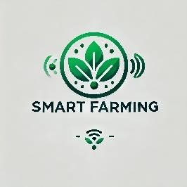

- RINGKASAN IDE BISNIS
Bisnis ini bertujuan untuk membantu petani memanfaatkan teknologi Internet of Things ( I0T) untuk meningkatkan Produktivitas pertanian. Dengan sensor dan sistem berbasis data, Petani dapat memantau kondisi tanaman secara real-time, mengotomatisasi proses irigrasi, serta mengelola sumber daya dengan lebih efisien. Solusi ini mendukung produktivitas hasil panen yang lebih baik, Memenuhi standar industri pangan, dan meningkatkan daya saing Petani.

- LEAN CANVAS
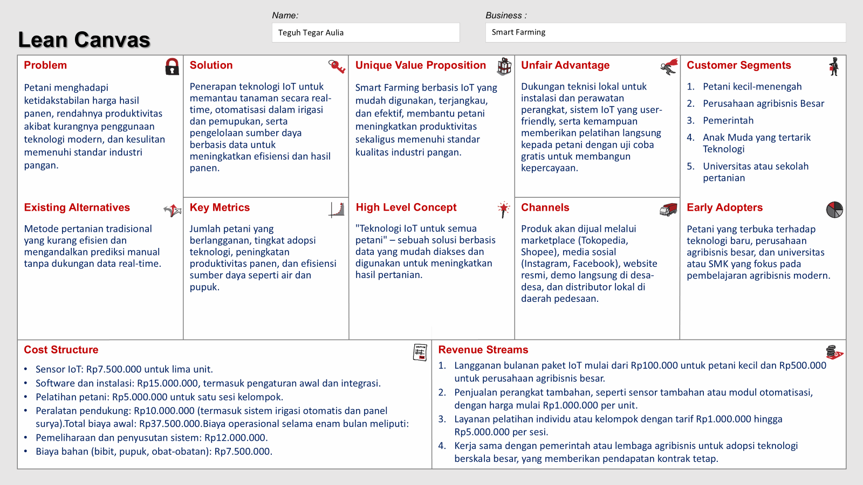

- PENJELASAN MASING-MASING BOX LEAN CANVAS
- PROBLEM
Petani menghadapi tantangan besar dalam memastikan keberlanjutan usaha mereka. Ketidakstabilan harga hasil panen sering kali membuat pendapatan sulit diprediksi. Di sisi lain, rendahnya produktivitas disebabkan oleh kurangnya pemanfaatan teknologi modern untuk mendukung pengelolaan lahan. Masalah lain yang tak kalah penting adalah sulitnya memenuhi standar kualitas industri pangan, sehingga hasil panen sering kali ditolak pasar. Solusi yang tersedia saat ini seperti metode manual dan konsultasi pertanian konvensional tidak cukup untuk mengatasi masalah-masalah tersebut karena kurang efisien dan mahal.

- SOLUTION
Smart Farming berbasis IoT menawarkan pendekatan yang inovatif untuk mengatasi tantangan ini. Teknologi ini memungkinkan petani memantau kondisi tanaman dan lingkungan secara real-time menggunakan sensor yang mendeteksi kelembaban tanah, suhu, dan kebutuhan nutrisi. Sistem otomatisasi irigasi dan pemupukan membantu mengurangi pemborosan sumber daya sekaligus meningkatkan efisiensi. Selain itu, pelatihan langsung dan konsultasi teknis diberikan untuk mempermudah petani dalam mengadopsi teknologi ini.

- UNIQUE VALUE PROPOSITION
Teknologi ini dirancang agar mudah digunakan, terjangkau, dan relevan dengan kebutuhan petani di berbagai skala usaha. Dengan memanfaatkan data real-time, petani dapat membuat keputusan yang lebih akurat dan meningkatkan produktivitas panen hingga memenuhi standar pasar. Teknologi IoT ini juga dapat diakses oleh petani kecil yang sebelumnya sulit mendapatkan solusi modern.

- UNFAIR ADVANTAGE
Sistem ini memiliki keunggulan unik berupa dukungan teknisi lokal yang siap membantu instalasi dan perawatan perangkat. Selain itu, pelatihan langsung disertai uji coba gratis membangun kepercayaan petani terhadap teknologi yang ditawarkan. Desainnya yang user-friendly memastikan semua petani, bahkan yang belum terbiasa dengan teknologi, dapat dengan mudah mengoperasikan sistem ini.

- CUSTOMER SEGMENTS
Bisnis ini menargetkan beberapa segmen utama, termasuk petani kecil-menengah yang ingin meningkatkan produktivitas mereka, perusahaan agribisnis besar yang mengelola lahan luas, dan pemerintah yang ingin meningkatkan hasil panen di wilayahnya. Generasi muda yang tertarik dengan inovasi teknologi juga menjadi target potensial karena mereka dapat menjadi agen perubahan di komunitas mereka. Selain itu, sekolah atau universitas yang mengajarkan pertanian modern dapat memanfaatkan teknologi ini sebagai alat pembelajaran.

- EXISTING ALTERNATIVES
Sebagian besar petani masih menggunakan metode tradisional yang bergantung pada perkiraan dan pengalaman, yang cenderung tidak akurat. Beberapa petani mungkin menggunakan jasa konsultan, tetapi ini sering kali memakan biaya tinggi dan tidak menawarkan data real-time yang dibutuhkan untuk pengelolaan pertanian yang optimal.

- KEY METRICS
Keberhasilan bisnis diukur melalui indikator seperti jumlah petani yang berlangganan, tingkat adopsi teknologi dalam komunitas, dan peningkatan produktivitas hasil panen. Efisiensi dalam penggunaan sumber daya seperti air dan pupuk juga menjadi metrik utama untuk menilai dampak teknologi ini.

- HIGH-LEVEL CONCEPT
Konsep utama dari bisnis ini adalah "Teknologi IoT untuk semua petani." Ide ini menekankan solusi yang terjangkau, mudah diakses, dan dapat diandalkan untuk meningkatkan hasil panen dengan pendekatan berbasis data.

- CHANNELS
Produk dan layanan ini akan dipasarkan melalui berbagai saluran, termasuk marketplace seperti Tokopedia dan Shopee, media sosial seperti Instagram dan Facebook, serta website resmi untuk informasi dan pemesanan. Demo langsung di desa-desa juga akan dilakukan untuk memperkenalkan teknologi ini kepada petani yang kurang terpapar teknologi. Distributor lokal di pedesaan menjadi kunci untuk menjangkau wilayah yang lebih luas.

- EARLY ADOPTERS
Pengguna awal yang diharapkan adalah petani yang memiliki ketertarikan terhadap teknologi baru dan perusahaan agribisnis besar yang memerlukan solusi efisien untuk manajemen lahan. Institusi pendidikan seperti universitas dan sekolah menengah kejuruan juga dapat menjadi adopter awal dengan menggunakan teknologi ini sebagai bagian dari program pembelajaran mereka.

- COST STRUCTURE
Untuk memulai bisnis ini, biaya awal mencakup pembelian sensor IoT, software dan instalasi, pelatihan petani, serta peralatan pendukung seperti sistem irigasi otomatis. Biaya operasional meliputi pemeliharaan sistem dan pengadaan bahan seperti pupuk dan obat-obatan. Total biaya awal dan operasional dirancang agar tetap efisien namun mampu memberikan dampak besar.

- REVENUE STREAMS
Sumber pendapatan berasal dari langganan paket IoT bulanan yang dirancang fleksibel untuk memenuhi kebutuhan petani kecil maupun perusahaan besar. Selain itu, penjualan perangkat tambahan dan layanan pelatihan memberikan diversifikasi pendapatan. Kerja sama dengan pemerintah atau lembaga agribisnis besar membuka peluang pendapatan tetap melalui kontrak jangka panjang.

